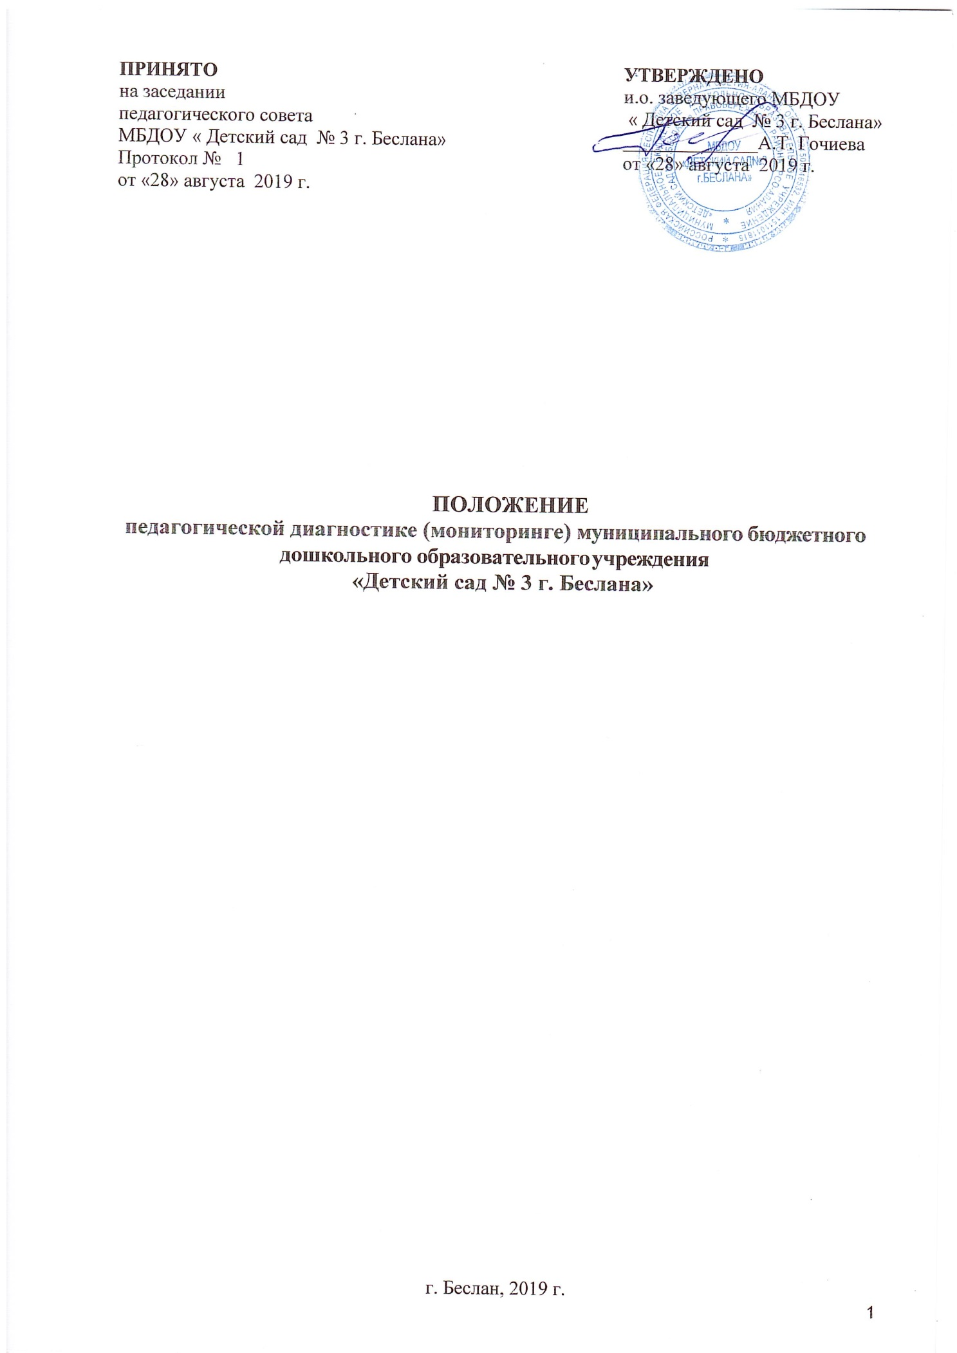

  - Общие положения
  - Настоящее Положение разработано для муниципального бюджетного дошкольного образовательного учреждения « Детский сад общеразвивающего вида» в соответствии со следующими документами:
- Конвенция о правах ребенка ООН,
- Федеральный закон «Об образовании в Российской Федерации» от 29.12.2012г. № 273-ФЗ,
- Федеральный государственный образовательный стандарт дошкольного образования (утв. приказом Министерства образования и науки Российской Федерации от 17.10.2013 г. №1155),
- «Санитарно-эпидемиологические требования, к содержанию и организации режима работы дошкольных образовательных организаций» (СанПин 2.4.1.3049-13),
- Приказ Минобрнауки России от 30.08.2013 г №1014 «Об утверждении порядка организации и осуществления образовательной деятельности по основным общеобразовательным программам дошкольного образования»,
- Устав МБДОУ.
- Основная образовательная программа МБДОУ «Детский сад № 3 г. Беслана» и регламентирует проведение педагогической диагностики (мониторинга образовательной программы).
  - Положение регламентирует организацию и порядок проведения педагогического мониторинга.
  - Педагогический мониторинг – система организации сбора, хранения, обработки информации о деятельности педагогической системы, обеспечивающая непрерывное отслеживание состояния и прогнозирования ее развития.
Педагогическая диагностика – (согласно ФГОС дошкольного образования) оценка индивидуального развития детей дошкольного возраста, связанная с оценкой эффективности педагогических действий и лежащей в основе их дальнейшего планирования.
  - Педагогическая диагностика не является основой объективной оценки соответствия какого-либо уровня развития детей. В соответствии с ФГОС дошкольного образования требования к результатам освоения Программы представлены в виде целевых ориентиров дошкольного образования, которые представляют собой социально- нормативные возрастные характеристики возможных достижений ребенка на этапе завершения уровня дошкольного образования. Специфика дошкольного детства и система дошкольного образования делают неправомерным требовать от ребенка конкретных образовательных достижений.
  - Педагогическая диагностика - это механизм, позволяющий выявить индивидуальные особенности и перспективы развития ребенка, эффективность педагогических действий и дальнейшее планирование образовательной деятельности. Педагогическая диагностика предполагает обеспеченность условий, установленные сроки и установленный порядок оценки.
  - Педагогическая диагностика осуществляется педагогическими работниками во всех возрастных группах по следующим направлениям:
- Физическое развитие;
- Социально-коммуникативное развитие;
- Познавательное развитие;
- Речевое развитие;
- Художественно-эстетическое развитие.

  - При необходимости проводится психологическая диагностика развития детей (выявление и изучение индивидуально-психологических особенностей детей) квалифицированными специалистами (педагогом-психологом).
  - Участие ребенка в психологической диагностике допускается только с согласия его родителей (законных представителей).
  - Срок действия настоящего Положения не ограничен. Данное Положение действует до принятия нового.

  - Цель и задачи педагогической диагностики (мониторинга)
  - Цель педагогической диагностики (оценки индивидуального развития) – выявление результативности образовательного процесса, лежащего в основе планирования педагогического проектирования.
  - Результаты педагогической диагностики (мониторинга) могут быть использованы исключительно для решения следующих задач:
- индивидуализации образования (в том числе поддержки ребенка, построения его образовательной траектории или профессиональной коррекции особенностей его развития);
- оптимизации работы с группой детей.
2.2. Задачами педагогической диагностики (мониторинга) являются:
  - Получение объективной информации об индивидуальной траектории развития каждого воспитанника и реализации Основной образовательной программы МБДОУ « Детский сад № 3 г.Беслана»
Проведение анализа достижений в воспитании, обучении, развитии, оздоровлении и организации жизнедеятельности воспитанников с целью планирования индивидуального маршрута образовательной работы для максимального раскрытия детской личности и прогнозирования перспектив развития ДОУ.
  - Выявление затруднений педагогов Учреждения в осуществлении образовательной и оздоровительной работы с воспитанниками.
  - Совершенствование организации образовательного процесса.

  - Принципы диагностического обследования
  - Принцип последовательности и преемственности диагностики – проявляется в последовательном переходе от одних этапов, критериев и методов диагностики к другим по мере развития, обучения и воспитания личности, в поэтапном усложнении и углублении процесса диагностики.
  - Принцип доступности диагностических методик и процедур – зрительная наглядность становится главным условием получения необходимой информации.
  - Принцип прогностичности - проявляется в ориентации диагностической деятельности на коррекционную работу в «зоне ближайшего развития» дошкольников.
  - Принцип научности (диагностическая работа опирается на научные исследования, обосновывающие выбор изучаемых показателей, методы, сроки и организацию обследования).
  - Принцип этичности (диагностика проводится с соблюдением эстетических норм и правил);
  - Принцип оптимальности (минимальными усилиями должно быть получено достаточное количество диагностической информации).
  - Принцип непрерывности (педагогическая диагностика проводится на протяжении всего периода пребывания ребенка в детском саду).
  - Принцип динамичности (педагогический инструментарий позволяет в установленные краткие сроки провести педагогическую диагностику).

  - Субъекты, объекты педагогической диагностики (мониторинга)
4.1. Педагогическая диагностика (мониторинг) осуществляется воспитателями, специалистами, в пределах их компетенции.

Субъекты:
Воспитанники. Педагогические работники. Родители.

Объекты:
Образовательный процесс. Психолого-педагогические условия. Предметно-развивающая среда.
Документация (программы, планы, проекты). Учебно-методические комплексы.

  - Организация проведения педагогической диагностики
5.1.Педагогическая диагностика (оценка индивидуального развития) осуществляется через отслеживание результатов освоения детьми образовательной программы
  - Педагогическая диагностика (мониторинг оценки индивидуального развития) осуществляется в течение времени пребывания ребенка в ДОУ (с
07.00 до 19.00, исключая время, отведенное на сон).
  - Педагогическая диагностика (оценка индивидуального развития) осуществляется через наблюдение, беседы, продукты детской деятельности, специальные диагностические ситуации, организуемые воспитателями всех возрастных групп 2 раза в год – в начале и в конце учебного года (сентябрь, май). В первом случае, она помогает выявить наличный уровень деятельности, а во втором – наличие динамики ее развития.
  - Результаты педагогической диагностики (оценки индивидуального развития) заносятся в таблицы диагностического материала и предоставляется воспитателями всех возрастных групп и специалистами ДОУ заместителю заведующего по ВМР. В конце учебного года проводится сравнительный анализ результативности образовательного процесса и на основе анализа определяется планирование педагогической деятельности на следующий учебный год.

  - Методы педагогической диагностики.
6.1.Обследование дошкольников проводится как вербальными, так и невербальными методами. В качестве основных методов, позволяющих выявить степень реализации программы и оценить уровень развития детей, в условиях ДОУ используются:
- наблюдение, которое дополняется свободным общением педагога с детьми, беседами, играми, рассматриванием картинок;
- специально организованные диагностические занятия в период, определенный образовательной программой дошкольного учреждения для мониторинга;
- изучение продуктов деятельности детей;
- беседы с родителями.
6.2.Обследование проводится обязательно в игровой форме. 6.3.Технология наблюдения включает алгоритм следующих действий:
- определение цели и задач (выявить эффективность, состояние, уровень, характер педагогического явления);
- выбор объекта, предмета и ситуации (что наблюдать, когда и при каких условиях);
- выбор способа наблюдения (открытое или скрытое, в деятельности или вне ее, эпизодически или длительно по времени, неоднократно, повторно и др.);
- выбор способа фиксации наблюдения (протокол, бланки, карты, видеозапись и др.);
- анализ полученной информации (экспертная оценка).

  - Комплекс мониторинговых показателей.
  - Мониторинговые показатели должны соответствовать задачам и направлениям той программы, по которой работает дошкольное учреждение.
  - В каждом направлении выделены образовательные области и разделы, к которым предлагаются диагностические карты для педагогической диагностики на выявление освоения ребенком видов деятельности.
7.3.Оценка педагогической диагностики (мониторинга) воспитанника определяется следующим образом:.
- балл - ребенок не может выполнить все параметры оценки, помощь взрослого не принимает;
- балла ребенок с помощью взрослого выполняет некоторые параметры оценки;
- балла — ребенок выполняет все параметры оценки с частичной помощью взрослого;
- балла — ребенок выполняет самостоятельно и с частичной помощью взрослого все параметры оценки;
баллов — ребенок выполняет все параметры оценки самостоятельно

  - Функции должностного лица, осуществляющего педагогический мониторинг
  - Педагогический мониторинг в ДОУ осуществляют: воспитатели и специалисты ДОУ в соответствии с должностными инструкциями.
  - Функции должностных лиц, осуществляющих педагогический мониторинг:
    - применение различных технологий и методик диагностирования воспитанников, рекомендованных к использованию в работе с детьми дошкольного возраста;
    - подготовка к проведению педагогического мониторинга, при необходимости консультация с узкими специалистами соответствующего профиля;
    - оказание или организация методической помощи сотрудникам ДОУ в реализации предложений и рекомендаций по итогам педагогического мониторинга.

  - Права должностного лица, осуществляющего педагогический мониторинг.
Должностное лицо, осуществляющее педагогический мониторинг в ДОУ, имеет право:
- избирать технологию и методику обследования воспитанников;
- по согласованию с заведующим ДОУ привлекать к осуществлению педагогического мониторинга специалистов извне;
- по согласованию с заведующим ДОУ переносить и изменять сроки обследования воспитанников.

  - Ответственность должностного лица, осуществляющего педагогический мониторинг
Должностное лицо, осуществляющее педагогический мониторинг в ДОУ, несет
ответственность за:
  - тактичное отношение к каждому ребенку во время проведения диагностических
мероприятий, создание для каждого воспитанника ситуации успеха;
  - ознакомление с итогами обследования воспитанников, соответствующих должностных лиц (в рамках их должностных полномочий);
  - соблюдение конфиденциальности;
  - качество проведения обследования воспитанников, доказательность выводов по итогам диагностирования воспитанников.

11. Документация
  - Воспитатели всех возрастных групп, специалисты ДОУ в конце года сдают результаты проведения педагогических наблюдений и исследований с выводами заместителю заведующего по ВМР, который осуществляет сравнительный анализ педагогической диагностики, делает вывод, определяет рекомендации педагогическому проектированию и зачитывает на итоговом педагогическом совете ДОУ.
  - Должностное лицо, осуществляющее педагогический мониторинг, составляет:
- план проведения диагностических мероприятий с воспитанниками ДОУ на новый учебный год;
- отчет о выполнении плана проведения диагностических мероприятий с воспитанниками за прошедший учебный год;
- сообщения для выступления на административном совещании, педагогическом совете;
- справку по итогам обследования в течение трех дней после проведения диагностических мероприятий, которую предоставляет заведующему ДОУ.
  - Материал педагогической диагностики, пособия для определения уровня индивидуального развития детей дошкольного возраста с 3 до 7 лет образовательных стандартов хранятся у педагогов. Обновляется по мере необходимости.
  - Материал педагогической диагностики для определения целевых ориентиров хранятся в методическом кабинете.
  - Результаты педагогических наблюдений за уровнем индивидуального развития оформляются в единую таблицу и хранятся в методическом кабинете.
  - По окончании учебного года, на основании аналитических справок по итогам мониторинга, определяется эффективность проведенной работы, сопоставление с нормативными показателями, вырабатываются и определяются проблемы, пути их решения и приоритетные задачи ДОУ для реализации в новом учебном году.

